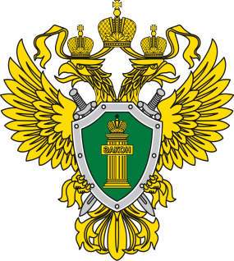 | П Р О К У Р А Т У Р А  прокуратура Октябрьского района
Временный запрет на экспорт риса и рисовой крупы

В соответствии с постановлением Правительства РФ от 30.06.2022 № 1171 введен временный запрет на вывоз риса и крупы рисовой из Российской Федерации.
Так, в соответствии с указанным постановлением с 01.07.2022 по 31.12.2022 из Российской Федерации нельзя вывозить рис. Это ограничение введено в целях обеспечения продовольственной безопасности страны.
Поясняю, что в указанный период запрещено экспортировать: рис (код 1006 ТН ВЭД) и рисовую крупу (код 1103 19 500 0 ТН ВЭД).
Вместе с тем, запрет не распространяется на вывоз риса в государства ЕАЭС:
- для оказания международной гуманитарной помощи иностранным государствам на основании решений Правительства России;
- в рамках международных межправительственных соглашений;
- в рамках международных транзитных перевозок, начинающихся и заканчивающихся за пределами территории РФ, а также на рис, перемещаемый между частями территории РФ через территории иностранных государств;
- в качестве припасов;
- в целях обеспечения деятельности воинских формирований РФ, находящихся на территориях иностранных государств;
- в целях обеспечения деятельности организаций РФ в г. Байконуре (Республика Казахстан) и на территории комплекса "Байконур";
- в целях обеспечения деятельности организаций РФ на архипелаге Шпицберген;
- выпущенный до 01.07.2022 в соответствии с таможенными процедурами, допускающими вывоз риса с территории РФ, кроме риса, таможенное декларирование которого осуществлялось в соответствии со ст. 115 и ст. 116 Таможенного кодекса или с особенностями, предусмотренными законодательством государств ЕАЭС;
- в Республику Абхазия, Республику Южная Осетия, Донецкую Народную Республику и Луганскую Народную Республику;
- физическими лицами для личного пользования.

Прокурор
Октябрьского района Е.Н. Шелест
А.С. Ромас, 8 (34678) 20-831

